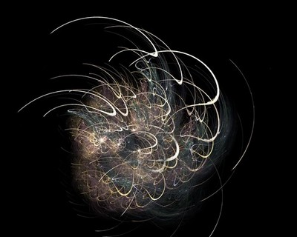
V březnovém čísle Hlásínku jste měli zkusit
uhodnout co je na obrázku a napsat svůj tip
do knihy návštěv. Příspěvků bylo o mnoho více
než minulý měsíc. Bohužel ani jeden tip nebyl
správný. Asi jsem vás tentokrát přecenil.

A jaké byly odpovědi?:

Luck - ohňostroj
Kryton – lidské oko
Šíp - ohňostroj
Net – rozpívající se oko

Správná odpověď byla pampeliška! Všichni čtyři budete oceněni 3 Mustangy za snahu. Ostatní, který se na to vykašlali se půjdou povinně zahrabat!

A máme tady novou sekci: „Obrázkové vtípky“!!!

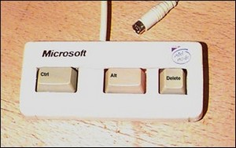

?

Připadá vám tenhle vtípek jako málo vtipný, neoriginální a padlý na hlavu? Jo? Tak nějaký navrhněte sami! Pošlete svůj vtipný obrázek na hlásínkův email: hlasinek@gmail.cz a třeba bude otištěn v příštím čísle!!!
S O U Ť Ě Ž

Po dvou obrázkových soutěžích tu máme jednu, která otestuje jak si poradíte se slovy…
Napište do konce dubna do knihy návštěv, co znamená slovo: deleo
Hodnotí se jazyk, ze kterého je toto slovo převzato, jeho překlad do češtiny a kde se s ním můžeme dnes setkat. Malá nápověda je: toto slovo (spíše část toho slova) vidíte prakticky denně…

